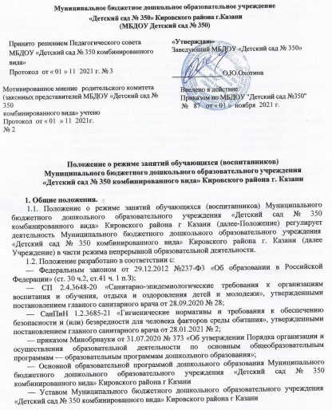

1.3 Режим занятий устанавливает продолжительность образовательной нагрузки в течение одного занятия и одного дня, особенности организации занятий с применением электронных средств обучения и занятий по физическому воспитанию.

- Режим функционирования учреждения

  - Учреждение работает по 5-дневной рабочей неделе.
  - Режим работы Учреждения: с 06.30 до 18.30 (12часов) группы компенсирующего вида; с 07.00 до 17.30 (10,5 часов)группы комбинированного вида.
  - В субботу, воскресенье, праздничные дни, установленные законодательством Российской Федерации, республики Татарстан Учреждение не работает.
  - Образовательный процесс осуществляется:
- в группах комбинированной направленности по основной образовательной программе дошкольного образования МБДОУ «Детский сад № 350» и(или) адаптированной основной образовательной программе дошкольного образования МБДОУ «Детский сад № 350».;
- в группах компенсирующей направленности по адаптированной основной образовательной программе дошкольного образования МБДОУ «Детский сад № 350».

- Организация режима занятий и учебной нагрузки воспитанников
  - Образовательный процесс проводится во время учебного года и длится с 01 сентября по 31 мая. Если 1 сентября приходится на выходной день, то в таком случае учебный год начинается в следующий за ним рабочий день.
  - Для обучающихся групп младшего дошкольного возраста с 01 сентября по 30 сентября устанавливается адаптационный период, с учетом психофизических особенностей и состояния здоровья детей данного возраста.
  - Непосредственно-образовательная деятельность проводится в соответствии с годовым календарным учебным графиком, режимом дня, учебным планом и расписанием организованных форм обучения, утвержденными руководителем Учреждения.
  - Непосредственно-образовательная деятельность (далее - занятия) проводятся фронтально (со всеми детьми группы) и по подгруппам.
  - Занятия для всех возрастных групп начинаются не ранее 8.00 и заканчиваются не позже 17.00.
  - Продолжительность одного образовательного занятия составляет:
    - для детей от 1,5 до 3 лет - не более 10 минут;
    - для детей от 3 до 4 лет - не более 15 минут;
    - для детей от 4 до 5 лет - не более 20 минут;
    - для детей от 5 до 6 лет - не более 25 минут;
    - для детей от 6 до 7 лет - не более 30 минут.
  - Продолжительность суммарной образовательной нагрузки в течение дня составляет:
    - для детей ясельной группы от 1,5 до 3 лет не более 20 минут;
    - в младшей группе от 3 до 4 лет не более 30 минут;
    - в средней группе от 4 до 5 лет не более 40 минут;
    - в старшей группе от 5 до 6 лет не более 50 мин. или 75 мин. при организации образовательного занятия после дневного сна;
    - в подготовительной к школе группе от 6 до 7 лет не более 90 мин.
  - Перерывы между занятиями - не менее 10 минут.
  - Для детей раннего возраста допускается проведение занятий в первую и во вторую половину дня, в том числе на игровой площадке во время прогулки.
  - Первая половина дня отводится занятиям, требующим повышенной познавательной активности и умственного напряжения детей.

  - Занятия с детьми старшего дошкольного возраста могут осуществляться во второй половине дня после дневного сна. Их продолжительность должна составлять не более 25 - 30 минут в день.
  - Во время занятий воспитатели проводят соответствующие физические упражнения.
  - Продолжительность физкультурных, физкультурно-оздоровительных занятий и мероприятий определяется с учетом возраста, физической подготовленности и состояния здоровья детей.
  - Занятия физической культурой и спортом, подвижные игры проводятся на открытом воздухе, если позволяют показатели метеорологических условий (температура, относительная влажность и скорость движения воздуха). В дождливые, ветреные и морозные дни занятия физической культурой проводятся в физкультурном зале.
  - Занятия по физическому развитию осуществляются во всех возрастных группах. Отношение времени, затраченного на непосредственное выполнение физических упражнений к общему времени занятия физической культурой должна составлять не менее 70%.
  - С детьми 1,5-3 лет занятия по физическому развитию проводятся воспитателем в групповом помещении по подгруппам 2-3 раза в неделю.
  - Занятия по физическому развитию детей в возрасте от 3 до 7 лет организуются не менее 3 раз в неделю.
  - Один раз в неделю для детей 5-7 лет круглогодично организовываются занятия по физическому развитию детей на открытом воздухе. Их проводят только при отсутствии у детей медицинских противопоказаний и наличии у детей верхней одежды, соответствующей погодным условиям.
  - Для достижения достаточного объема двигательной активности детей используются все организованные формы занятий физическими упражнениями с широким включением подвижных игр, спортивных упражнений.
  - Занятия с детьми проводятся воспитателями в групповых комнатах. Музыкальные и физкультурные занятия с детьми дошкольного возраста проводятся специалистами в музыкальном и спортивном залах по расписанию, с детьми раннего возраста - в групповом помещении.
  - Индивидуальные, коррекционные занятия с педагогом-психологом, учителем - логопедом проводятся в первую и вторую половину дня, согласно графику и циклограмме работы специалиста в специальном кабинете. Продолжительность занятий не превышает: — младший дошкольный возраст -10-15 минут; — старший дошкольный возраст - 15-20 минут.
  - Занятия по дополнительному образованию проводятся с учетом индивидуальных особенностей детей, их интересов, потребностей и желания родителей. Режим занятий дополнительного образования устанавливается дополнительным расписанием. Занятия при реализации дополнительных программ заканчиваются не позже 18.30.

- Заключительные положения
  - Настоящее Положение является локальным нормативным актом МБДОУ «Детский сад
№ 350, принимается Педагогическим советом МБДОУ «Детский сад № 350» с учетом мотивированного мнения родительского комитета (законных представителей) и утверждается приказом заведующего МБДОУ «Детский сад № 350.
  - Положение подлежит изменению и дополнению по усмотрению Учреждения, в связи с вступление в силу закона или другого нормативного, правового акта.
  - После принятия Положения (или изменений и дополнений отдельных пунктов и разделов) в новой редакции предыдущая редакция автоматически утрачивает силу.
  - Срок действия Положения неограничен.
  - МБДОУ «Детский сад № 350» обеспечивает доступность и открытость информации путем размещения настоящего Положения на официальном сайте детского сада в сети интернет edu.tatar.ru

